Załącznik A do SIWZ

Przebudowa dworca kolejowego Wieliczka
Inwestor:
PKP S.A.
ul. Szczęśliwicka 62
00-973 Warszawa

Cele projektu

Celem podjęcia prac związanych z przebudową dworca kolejowego Wieliczka jest dostosowanie dworca do stale podnoszonego standardu świadczonych usług przewozowych, zapewnienie należytego poziomu obsługi podróżnych w związku z przejęciem przez dworzec kolejowy Wieliczka obsługi podróżnych po likwidacji dworca Wieliczka Rynek.
Kolejnym celem, który możliwy będzie do osiągnięcia wyłącznie przy podjęciu przedmiotowej inwestycji, jest wytworzenie impulsu rozwoju zaniedbanej i niezagospodarowanej części miasta.
Impuls, jakim będzie powstanie nowoczesnego dworca kolejowego stanowić będzie niewątpliwie koło zamachowe dla modernizacji okolic dworca. Wiąże się to także z powstaniem infrastruktury nierozerwalnie związanej z dworcami kolejowym w miejscowościach o charakterze turystycznym, jakim jest Wieliczka. Przebudowa dworca kolejowego Wieliczka spowoduje powstanie szeregu punktów handlowych, gastronomicznych czy usługowych w jego rejonie, które w przypadku odstąpienia od planowanej inwestycji nie zostałyby podjęte.
W przypadku budynku dworca, który jest wizytówką przewoźnika dla mieszkańców, a dla podróżnych stanowi pierwszy kontakt z miastem, troska o jego wizerunek jest szczególnie istotna. Stan techniczny oraz prawidłowe funkcjonowanie obiektów tak ważnych jak dworce kolejowe, ma duże znaczenie zarówno dla rozwoju miasta, dobra społeczności lokalnej jak
i wszystkich przyjezdnych.
Oprócz dbałości o odpowiedni poziom infrastruktury służącej zapewnieniu możliwości realizacji świadczenia oferowanych usług, wraz ze stałym i prognozowanym rozwojem, istnieje potrzeba dostosowywania do obecnych wymagań standardu budynków dworcowych.
Realizacji wskazanego celu służyć będzie zrealizowanie zadań przewidzianych w niniejszym programie. Wśród najważniejszych należy wymienić:
- zapewnienie należytego komfortu podróżnych poprzez przebudowę poczekalni,
- wdrożenie nowoczesnego systemu informacji pasażerskiej,
- podniesienie poziomu bezpieczeństwa osób przebywających na dworcu zapewnionego przez nowoczesną instalację przeciwpożarową oraz całodobowy monitoring pomieszczeń dworca oraz terenów przydworcowych.

Kolejnym celem stawianym przed planowaną przebudową jest zapewnienie efektywności i opłacalności całej inwestycji. Planowana przebudowa służyć będzie ograniczeniu kosztów utrzymania obiektu poprzez podjęcie szeregu działań wśród których jako główne wymienić należy:
- wykonanie kotłowni gazowej centralnego ogrzewania. Działanie to ograniczy także emisję szkodliwych zanieczyszczeń i w znacznym stopniu zmniejszy negatywny wpływ na środowisko naturalne w stosunku do istniejącej obecnie kotłowni węglowej,
- wykonanie instalacji ciepłej wody użytkowej z wykorzystaniem instalacji kolektorów słonecznych co obniży zużycie energii elektrycznej,
- wykonanie termomodernizacji budynku poprzez ocieplenie ścian i stropów co poprawi jego właściwości termiczne i tym samym zmniejszy zapotrzebowanie na energię cieplną oraz doprowadzi do redukcji kosztów ogrzewania obiektu.

Lokalizacja projektu

Wieliczka położona jest w woj. małopolskim, w powiecie wielickim. Wieliczka jest miastem zamieszkałym przez 20 tys. osób (wg danych GUS na 30.VI.2009 r.).

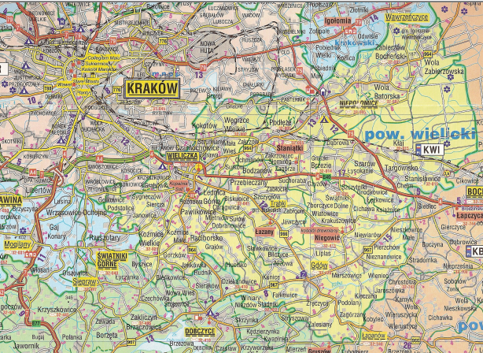
Mapa 1 Lokalizacja Wieliczki w Krakowskim Obszarze Metropolitalnym

Wieliczka usytuowana jest w strefie podmiejskiej Krakowa i jest jedną z 11 gmin strefy podmiejskiej Krakowskiego Obszaru Metropolitalnego (KOM), odległość od Krakowa 14 km. Lokalizację Wieliczki i powiatu wielickiego w KOM przedstawia powyższa mapka.
Miasto jest jednym z najlepiej skomunikowanych zewnętrznie gmin w Małopolsce, przez obszar którego przebiega główna magistrala kołowa o znaczeniu międzynarodowym - droga krajowa nr 4 Kraków – Medyka, a w przyszłości projektowana autostrada A-4. Wieliczka pełni również funkcję lokalnego węzła komunikacji drogowej, łączność z Krakowem zapewniają autobusy podmiejskie, szynobus i prywatne linie minibusów.
Problemem pozostaje natomiast jakość istniejącej infrastruktury drogowej spowodowanej zarówno mierną jakością oddawanej infrastruktury, jak również ekstensywna eksploatacja już istniejącej.

Ze względu na znajdującą się na terenie miasta unikalną, zabytkową kopalnię soli miasto Wieliczka jest miastem turystycznym odwiedzanym corocznie, wg. danych Urzędu Miasta, przez 1,2 mln osób.
Dworzec Wieliczka położony jest przy ul. Dembowskiego 59 . Lokalizację dworców Wieliczka i Wieliczka Rynek w mieście obrazuje poniższa mapka.
Mapa 2 Położenie dworców Wieliczka i Wieliczka Rynek w mieście

Teren położony jest pomiędzy liną kolejową relacji Kraków – Wieliczka Rynek, a skrzyżowaniem ulicy Dembowskiego z ulicą Narutowicza. Od północy ograniczony jest linią kolejową, a od południa ulicą Dembowskiego, przy czym do obszaru tego zalicza się również obiekty stanowiące południową pierzeję ul. Dembowskiego. Na obszarze tym występuje bardzo zróżnicowany sposób zagospodarowania. Wśród obiektów o charakterze komercyjnym przeważają te związane z obsługą ruchu turystycznego, a więc parkingi i hotele oraz kilka restauracji. Znajdują się tu również obiekty o charakterze produkcyjno–usługowym związane produkcją soli (warzelnia) oraz składy i magazyny (przy ul. Dembowskiego obok nr 57). Działalność produkcyjna i składowo-magazynowa znajduje się również na terenie bezpośrednio przylegającym do niniejszego obszaru rewitalizacji – na wysokości dworca kolejowego Wieliczka. Znaczną część rozpatrywanego obszaru stanowią tereny zieleni.

Dworzec Wieliczka zlokalizowana jest na linii 109 (Kraków Bieżanów – Wieliczka Rynek).
Z uwagi na wyłączenie z użytku dworca Wieliczka, objętego programem, poniższe dane dotyczą dworca Wieliczka Rynek. Przyjęto założenie, że po uruchomieniu dworca kolejowego Wieliczka i likwidacji dworca kolejowego Wieliczka Rynek wielkości te nie ulegną zmianie.
Poniżej zestawienie pociągów obsługiwanych na dworcu Wieliczka Rynek w oparciu
o informacje PKP Polskie Linie Kolejowe S.A.:

Rodzaj pociągu, przewoźnik | Liczba pociągów na dobę | Kierunek (stacje docelowe dla relacji)
osobowe, regionalne – PKP Przewozy Regionalne sp. z o.o. | 36 | Wieliczka Rynek - Kraków Główny – Oświęcim
Razem | 36
Tabela 1 Zestawienie pociągów obsługiwanych na dworcu Wieliczka Rynek

Szacowana ilość pociągów pasażerskich obsługiwanych w ciągu doby po przebudowie wyniesie 34 pociągi na dobę.
Dworzec kolejowy Wieliczka Rynek znajduje się w zasięgu oddziaływania miasta Kraków, oddalonego o ok. 25 minut jazdy pociągiem i ok. 30 minut samochodem.

Planowany zakres rzeczowy przedsięwzięcia

Planowana inwestycja realizowana będzie na obszarze kolejowym zarządzanym przez PKP S.A.
Zadanie inwestycyjne prowadzi PKP S.A. Oddział Gospodarowania Nieruchomościami w Krakowie, który nadzoruje i rozlicza cały proces inwestycyjny. Wykonawca zostanie wyłoniony w trybie przetargowym, zgodnie z przepisami ustawy „Prawo zamówień publicznych , przy zachowaniu obowiązujących norm budowlanych i warunków technicznych .
Podstawową charakterystykę obiektu obecnie użytkowanego przedstawia się poniżej.
Rok budowy | 1905
Rok modernizacji | Obiekt nie był modernizowany.
Lokalizacja | Wieliczka, ul. Dembowskiego 59
Województwo | Małopolskie
Dane geodezyjne | Obręb Wieliczka 1, działka 1752/3, Kw nr 28739
Powierzchnia zabudowy w m² | 462,30
Powierzchnia całkowita w m² | 728,29
Kubatura w m³ | 4 797,00
Powierzchnia terenu przynależnego do dworca | 4500,00
Liczba kondygnacji | 1
Piwnice | tak częściowo
Konstrukcja budynku | Murowana
Konstrukcja dachu | kryty papą
Instalacje | wod.-kan., teletechniczna, elektryczna, odgromowa
Wpis do rejestru zabytków (jest/brak) | nr A-626 z 13.11.1990
Tabela 2 Charakterystyka dworca

Budynek jest obiektem w przeważającej części o dwóch kondygnacjach nadziemnych.
Nie jest obecnie użytkowany jako dworzec kolejowy, część pomieszczeń wynajmowana jest jako magazyny, niektóre pomieszczenia są użytkowane jako lokale mieszkalne. Obiekt ma kształt wydłużony w kierunku wschód – zachód. Cały budynek pokryty jest dachem wielospadowym, częściowo z attykami.

W istniejącym stanie budynek należy określić jako całkowicie zużyty. Zbudowany
w technologii tradycyjnej ściany fundamentowe – murowane z cegły wymagają pilnego odwodnienia i naprawy, ściany zewnętrzne murowane z cegły wymagają natychmiastowej
i gruntownej naprawy. Elementy monolityczne głównie żelbetowe w stanie dobrym, murowane fragmenty wymagają przebudowy. Stolarki drzwiowa i okienna do wymiany. Do budynku przylega zadaszenie peronu konstrukcji stalowej również wymagające całkowitej wymiany.
Elementy konstrukcyjne są w dostatecznym stanie ale ze względu na duże zawilgocenie dworca wymagają natychmiastowej naprawy. Utrzymujące się w dalszej perspektywie duże zawilgocenie budynku doprowadzić może do trwałego i nieodwracalnego uszkodzenia elementów konstrukcyjnych.
Szczególnie widoczny i dotkliwy jest szczątkowy stan izolacji przeciwwodnych zarówno dachu jak i fundamentów. W piwnicach budynku stale utrzymuje się 5 cm. warstwa wody. Widoczne są duże plamy pleśni w wielu miejscach budynku. Spowodowane jest to również niewydajnością istniejącej wentylacji dworca. Całkowitej przebudowy wymagają kominy budynku oraz niezbędna jest całkowita wymiana istniejącej stolarki okiennej.
Przebudowa dworca jest również nieodzowna w części ogólnodostępnej dla podróżnych, która dodatkowo musi zostać przystosowana do obsługi osób niepełnosprawnych zgodnie
z obowiązującym prawem .
Poniższe zestawienie przedstawia ocenę stanu technicznego obiektu wraz z zaleceniami dotyczącymi wykonania poszczególnych robót:

Lp. | Wyszczególnienie | Stan obecny | Zalecenia
1. | Studia, dokumentacja, przygotowanie inwestycji
2. | Budynek dworca-roboty budowlane
2.1. | Rozebranie konstrukcji dachu wraz z pokryciem | Lokalne uszkodzenia | Wykonać nową konstrukcję dachu
2.2. | Wykonanie konstrukcji dachu wraz z pokryciem i obróbkami blacharskimi | Konieczna wymiana | Wykonać nową konstrukcję dachu
2.3. | Wykonanie kominów wentylacyjnych i spalinowych | Konieczne całkowite przemurowanie | Wykonać przemurowanie
2.4 | Izolacja cieplna stropów poddasza | Całkowite zużycie, stan szczątkowy | Wykonać nowa izolacje
2.5. | Wykonanie izolacji przeciwwilgociowej pionowej fundamentów | Całkowite zużycie, stan szczątkowy | Wykonać nowa izolację
2.6. | Wykonanie izolacji poziomych fundamentów | Całkowite zużycie, stan szczątkowy | Wykonać nowa izolacje
2.7. | Skucie tynków wewnętrznych | Zły stan techniczny, odpadające fragmenty tynków | Wykonać nowe tynki
2.8. | Wymiana stolarki okiennej i drzwiowej | Całkowicie zużyte | Wykonać całkowitą wymianę
2.9. | Naprawa konstrukcji stropów i sufitów | Stan dostateczny, miejscowe uszkodzenia | Wykonać miejscowe naprawy i wzmocnienia konstrukcji
2.10. | Wykonanie tynków wewnętrznych z malowaniem | Widoczne odparzenia, znaczne ubytki | Wykonać nowe tynki
2.11. | Rozebranie posadzek lastrykowych oraz podłóg drewnianych | Duże ubytki, pęknięcia | Wykonać nowe posadzki
2.12. | Wykonanie posadzek ceramicznych oraz podłóg z paneli wraz z dociepleniem | Całkowicie zużyte, duże ubytki | Wykonać nowe posadzki
2.13. | Naprawa tynków zewnętrznych. i wykonanie elewacji budynku | Widoczne ubytki tynków na powierzchni ścian, wilgoć | Wykonać nowe tynki
3. | Budynek dworca –roboty instalacyjne
3.1. | Demontaż instalacji wewnętrznych wod .- kan. c.o. elektr. | Całkowicie zużyta, inst. Co duże ubytki wody, korozja | Wykonać całkowitą wymiane instalacji
3.2. | Wykonanie nowych inst. wewn. wod.kan. w sanitariatach dla podróżnych i osób niepełnosprawnych oraz węzłach sanitarnych dla poszczególnych użytkowników | Całkowicie zużycie spowodowane zarastaniem rur | Wykonać nowe instalacje
3.3. | Wykonanie inst. p poż hydrantów wewnętrznych | Brak | Wykonać instalację
3.4. | Wykonanie nowej instalacji c.o. | Brak | Wykonać instalację
3.5. | Wykonanie kotłowni c.o.i c.w.u. | Brak | Wykonać instalację
3.6. | Instalacja kolektorów słonecznych | Brak | Wykonać instalację
3.7. | Instalacja wentylacji mechanicznej | Brak | Wykonać instalację
3.8. | Instalacja gazowa | Brak | Wykonać instalację
3.9. | Wykonanie nowej instalacji elektrycznej z montażem rozdzielni | Całkowicie zużyta | Wykonać całkowita wymianę
3.10 | Wykonanie instalacji strukturalnej | Brak | Wykonać instalacje
3.11. | Wykonanie monitoringu obiektu | Brak | Wykonać instalację
3.12. | Wykonanie instalacji odgromowej | Brak | Wykonać instalacje
4. | Przyłącza i sieci do budynku
4.1. | Wykonanie przyłącza wodociągowego wraz z siecią p poż. hydrantów zewnętrznych | brak | Wykonać przyłacze
4.2. | Wykonanie kanalizacji sanitarnej zewnętrznej | Niesprawna, całkowicie zużyta | Wykonać całkowitą wymianę
4.3. | Wykonanie kanalizacji deszczowej zewnętrznej | Brak | Wykonać instalacje
4.4. | Przyłącze gazowe | Brak | Wykonać instalację
5. | Wyposażenie wnętrza
6. | Plac przydworcowy
6.1 | Wykonanie oświetlenia placu | Brak | Wykonać oświetlenie
6.2. | Wykonanie odwodnienia placu | Brak | Wykonać odwodnienie placu
6.3 | Wykonanie nawierzchni placu z kostki brukowej | Całkowite zużycie, stan techniczny niedostateczny | Wykonać nowe nawierzchnie
Tabela 3 Zakres koniecznych robót

Przewidywane do wykonania roboty budowlane nie będą miały negatywnego wpływu na środowisko w aspekcie programu Natura 2000 .
Uszczegółowienie efektów rzeczowych oraz prezentacja zagregowanych wartości i parametrów technicznych nastąpi po przeprowadzeniu dalszych prac studialnych.

Stan obecny
- powierzchnia całkowita obiektu, wynosząca 728,29 m² wykorzystywana jest w sposób następujący:
  - 485,65 m² – cele publiczne
  - 242,64 m² – cele komercyjne
    - powierzchnia użytkowa placu przydworcowego wynosząca 4 500,00 m² wykorzystywana jest w sposób następujący
- 4 000,00 m² na cele publiczne
- 500,00 m² cele komercyjne

Stan po przebudowie
- powierzchnia całkowita obiektu, wynosząca 728,29 m² wykorzystywana będzie
w sposób następujący:
  - 668,29 m² – cele publiczne
  - 60,00 m² – cele komercyjne

Część publiczna została powiększona ze względu na zainteresowanie władz miasta zagospodarowaniem powierzchni na dworcu.

- powierzchnia użytkowa placu przydworcowego wynosząca 4 500,00 m²
wykorzystywana jest w sposób następujący
- 3 500,00 m² na cele publiczne
- 1 000,00 m² cele komercyjne

14. Prawo do dysponowania nieruchomością, na której zlokalizowany jest dworzec i w obrębie, której realizowana będzie inwestycja

Zgodnie z wpisem w rejestrze gruntów prowadzonym przez Starostwo powiatowe w Wieliczce PKP S.A. sprawuje zarząd nad nieruchomością stanowiąca działkę nr 1753/3, na której posadowiony jest budynek dworca. Stosownie do regulacji ustawy z dnia 21 sierpnia 1997 roku o gospodarce nieruchomościami (Dz. U. z 1997r. nr 115, poz. 741 ze zm.) zarządzanie nieruchomością polega szczególności na zapewnieniu właściwej gospodarki ekonomiczno-finansowej nieruchomości, zapewnienie bezpieczeństwa użytkowania i właściwej eksploatacji nieruchomości, zapewnianiu właściwej gospodarki energetycznej w rozumieniu przepisów Prawa energetycznego, utrzymaniu nieruchomości w stanie niepogorszonym zgodnie z jej przeznaczeniem, a także uzasadnionym inwestowaniu w nieruchomość.

Pomimo zatem, iż stan prawny nieruchomości pozostaje nieuregulowany, PKP S.A. jako zarządzający tą nieruchomością ma nie tylko prawo, ale wręcz obowiązek prowadzić w stosunku do tego mienia uzasadnione inwestycje, a przez to sprostać wymogom jakie powołana ustawa wiąże z takim zarządem. Dodatkowo charakter lokalizacji dworca kolejowego w Wieliczce, jako węzła komunikacyjnego obsługującego nie tylko lokalny, ale i międzynarodowy ruch turystyczny, powoduje, iż obowiązek ten dodatkowo domaga się realizacji.
W trakcie prowadzenia przebudowy dworca nie będzie konieczne zajęcie nieruchomości sąsiednich, nie należących do PKP S.A., dla celów przebudowy.

Załącznik nr 3 – inwentaryzacja powierzchni wg. stanu istniejącego

WIELICZKA
RZUT PIWNICY
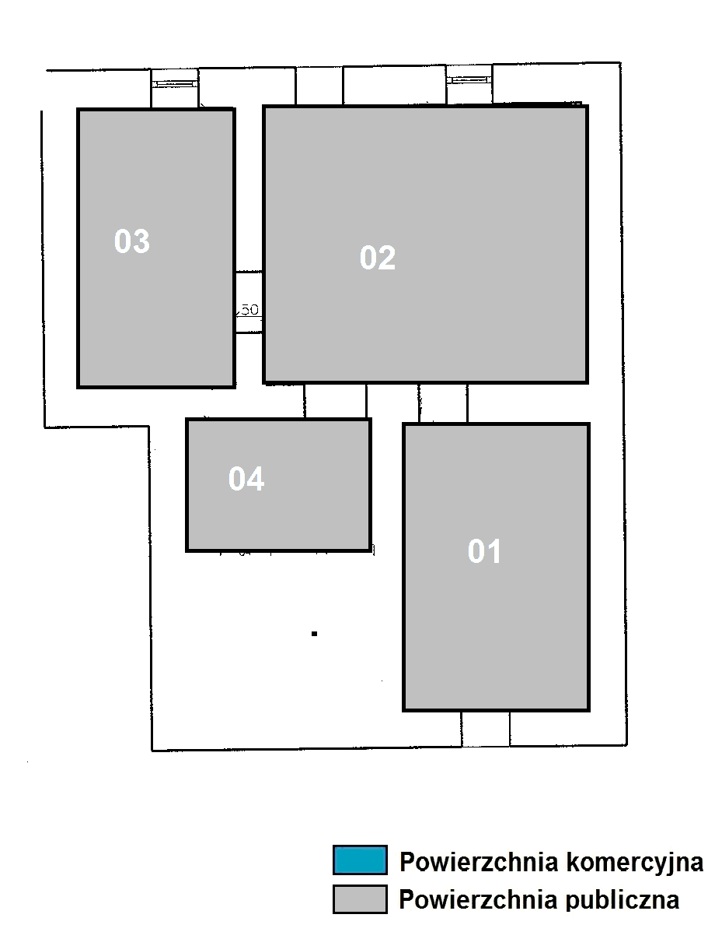

PIWNICA – pom. publiczne
Lp. | Powierzchnia | Przeznaczenie
1 | 14,23 | pom.tech.
2 | 23,8 | pom.tech.
3 | 11,26 | pom.tech.
4 | 23,8 | pom.tech.
SUMA | 73,09

WIELICZKA
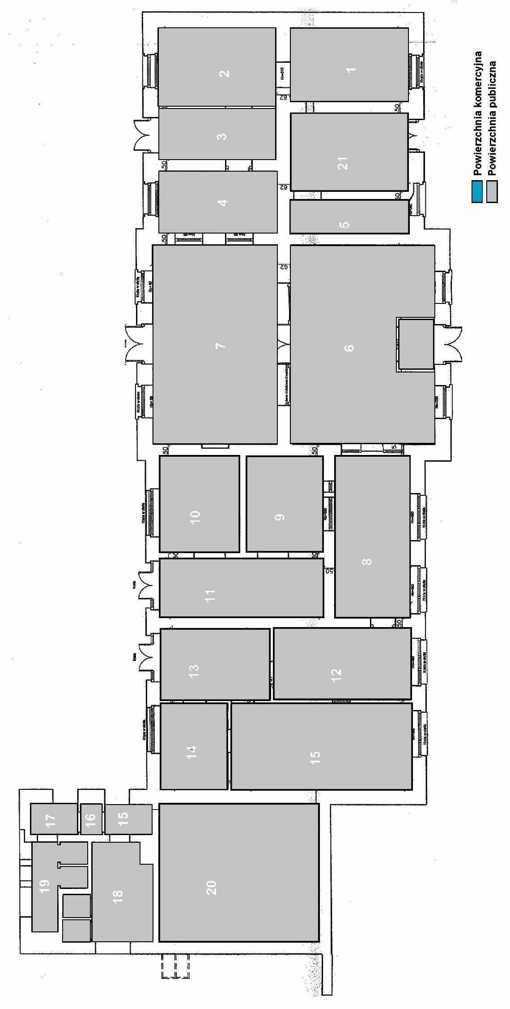
RZUT PARTERU

PARTER– pom. publiczne
Lp. | Powierzchnia | Przeznaczenie
1 | 13,75 | Pom. Dróżnika
2 | 14,54 | Pom. Dróżnika
3 | 9,32 | Korytarz, wiatrołap
4 | 11,51 | Kasy
5 | 5,55 | Toalety
6 | 34,9 | Poczekalnia+ wiatrołap
7 | 39,6 | poczekalnia
8 | 19,23 | Kasy
9 | 11,71 | Pomieszczenie zaplecza
10 | 7,1 | Pomieszczenie zaplecza
11 | 14,95 | Pomieszczenie zaplecza
12 | 15,45 | Pomieszczenie obsługi ruchu
13 | 12,22 | Pomieszczenie obsługi ruchu
14 | 9,22 | Pomieszczenie obsługi ruchu
15a | 25,06 | Pomieszczenie obsługi ruchu
15 | 2,28 | Wiatrołap
16 | 1,04 | Pomieszczenie obsługi wc
17 | 2,22 | Wiatrołap
18 | 11,22 | Wc
19 | 5,74 | Wc
20 | 34,92 | Pom. techniczne
RAZEM POW. PARTERU |  | 311,64

WIELICZKA
RZUT PIĘTRA
(W CAŁOŚCI LOKALE MIESZKALNE)
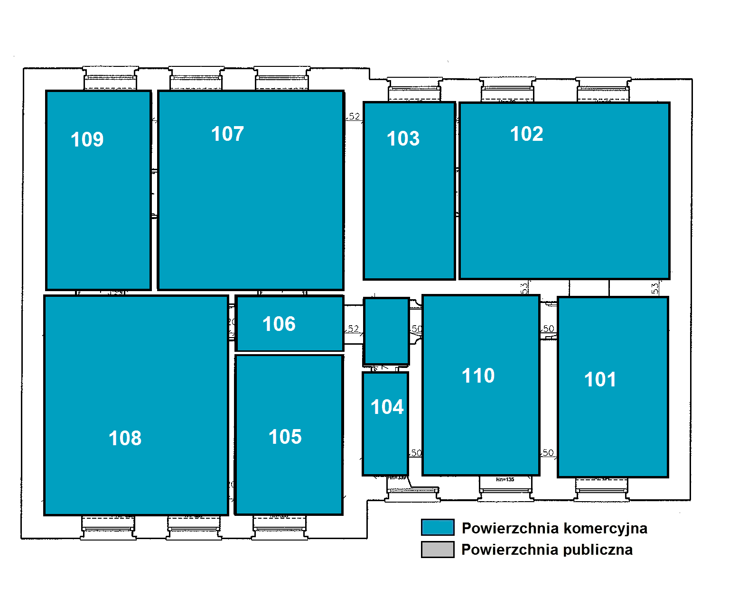

PIĘTRO – pow. komercyjne
 | 158,64
SUMA | 158,64
RAZEM POW. PIĘTRA |  | 158,64

WIELICZKA
STRYCH

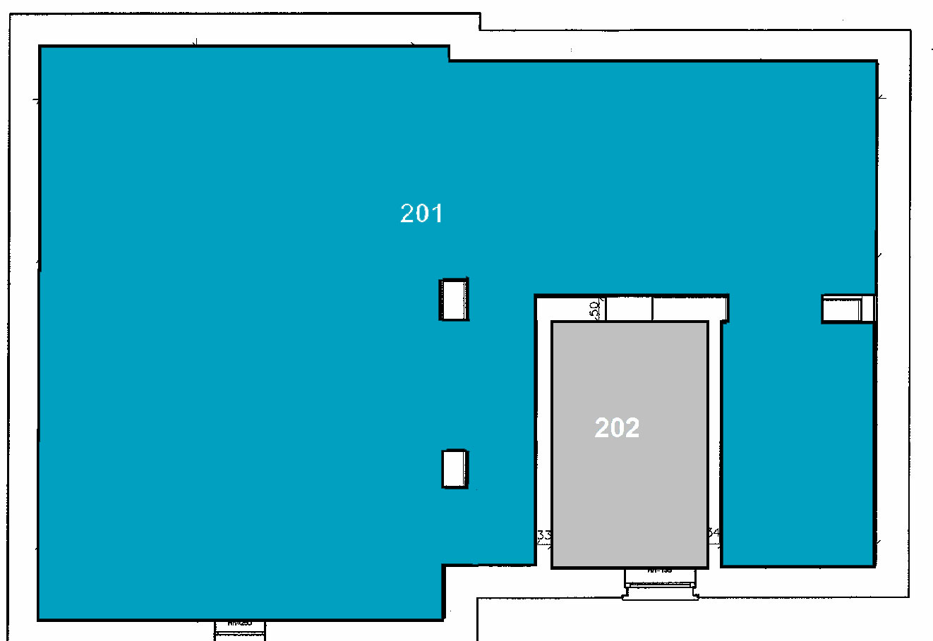

STRYCH – pow. publiczne
201 | strych | 165,19
202 | Klatka schodowa | 19,73
RAZEM POW. |  | 184,92

Ustawa z dnia 29 stycznia 2004 r. – Prawo zamówień publicznych (Dz.U.06.164.1163) oraz zmiany do ustawy Dz.U.06.170.1217 z dnia 2006.10.27, Dz.U.06.227.1658 z dnia 2007.01.01, Dz.U.07.64.427 z dnia 2007.04.11, Dz.U.07.82.560 z dnia 2007.05.26, Dz.U.07.82.560 z dnia 2007.06.11, Dz.U.07.82.560 z dnia 2007.10.12
Ustawa Prawo budowlane z dnia 7 lipca 1994 r. (Dz.U.03 Nr 207 poz. 2016 z późn. zm.); Rozporządzenie Ministra Infrastruktury z dnia 12 kwietnia 2002 r. w sprawie warunków technicznych, jakim powinny odpowiadać budynki i ich usytuowanie (Dz.U.02 Nr 75 poz. 690 z późn. zm.); Ustawa o planowaniu i zagospodarowaniu przestrzennym z dnia 27 marca 2003 r. (Dz.U.03 Nr 207 poz. 2016); Rozporządzenie Ministra Infrastruktury w sprawie szczegółowego zakresu i formy projektu budowlanego z dnia 3 lipca 2003 r. (Dz.U.03 Nr 120 poz.1133)
Konstytucja Rzeczypospolitej Polskiej (art. 67 ust. 1, art. 68 ust. 3, art. 69); Ustawa Prawo budowlane z dnia 7 lipca 1994 r. (Dz.U.03 Nr 207 poz. 2016 z późn. zm.) w szczególności art. 5 ust. 1 pkt 4; Rozporządzenie Ministra Infrastruktury z dnia 12 kwietnia 2002 r. w sprawie warunków technicznych, jakim powinny odpowiadać budynki i ich usytuowanie (Dz.U.02 Nr 75 poz. 690 z późn. zm.) w szczególności § 54 ust. 2; Ustawa o planowaniu i zagospodarowaniu przestrzennym z dnia 27 marca 2003 r. (Dz.U.03 Nr 207 poz. 2016) w szczególności art. 1 ust. 2 pkt 5; Rozporządzenie Ministra Infrastruktury w sprawie szczegółowego zakresu i formy projektu budowlanego z dnia 3 lipca 2003 r. (Dz.U.03 Nr 120 poz.1133); Rozporządzenie Ministra Transportu i Gospodarki Morskiej w sprawie warunków technicznych, jakim powinny odpowiadać drogowe obiekty inżynierskie i ich usytuowanie z dnia 30 maja 2000 r. (Dz.U.00 Nr 63 poz. 735); Rozporządzenie Ministra Infrastruktury z dnia 23 grudnia 2002 r. w sprawie szczegółowego zakresu realizacji obowiązku zapewnienia osobom niepełnosprawnym dostępu do usług powszechnych (Dz.U.02 Nr 237 poz. 2010)
Ustawa o ochronie przyrody z dnia 16 kwietnia 2004 r. (Dz. U. Nr 92, poz. 880 z późn. zm.) podstawą do przeprowadzenia oceny oddziaływania na obszar Natura 2000; Ustawa Prawo Ochrony Środowiska z dnia 21 kwietnia 2001 r. (Dz. U. Nr 62, poz. 627 z późn. zm.). podstawą do przeprowadzenia postępowania w sprawie oceny oddziaływania na środowisko (w tym na obszary Natura 2000)

